|  |  |
| --- | --- |
| УТВЕРЖДЕН | |
| А.В.00001-01 33 01-1-ЛУ | |
|  | |
|  |  | | МНОГОПОЛЬЗОВАТЕЛЬСКАЯ СИСТЕМА ЗАПИСИ ДОЛГОВ | |
|  |  | | Долговая яма | |
|  |  | | Руководство пользователя | |
|  |  | | А.В.00001-01 33 01-1 | |
|  |  | | (вид носителя данных) | |
|  |  | | Листов 26 | |
| **Подп. И дата** |  | |  | |
| **Инв. №дубл.** |  | |  | |
| **Взам. Инв. №** |  | |  | |
| **Подп. И дата** |  | |  | |
| **Инв. №подл.** |  | |  | |

2 0 2 3

|  |  |  |  |  |  |
| --- | --- | --- | --- | --- | --- |
|  |  | СОГЛАСОВАНО | | УТВЕРЖДАЮ | |
|  |  | Заказчик | | Начальник управления | |
|  |  | Личная  подпись | Расшифровка  подписи | Личная  подпись | Расшифровка  Подписи |
|  |  | 15.04.23 | | 15.04.23 | |
|  |  | МНОГОПОЛЬЗОВАТЕЛЬСКАЯ СИСТЕМА ЗАПИСИ ДОЛГОВ | | | |
|  |  | Долговая яма | | | |
| ***Подп. И дата*** |  | Руководство пользователя | | | |
| ЛИСТ УТВЕРЖДЕНИЯ | | | |
| А.В.00001-01 33 01-1-ЛУ | | | |
| ***Инв. № дубл.*** |  | (вид носителя данных) | | | |
| Листов 26 | | | |
| ***Взам. Инв.№*** |  | СОГЛАСОВАНО | | Представители  Предприятия-разработчика | |
| Руководитель | | Руководитель разработки | |
| ***Подп. И дата*** |  | Личная  подпись | Расшифровка  подписи | Личная  подпись | Расшифровка  подписи |
| 15.04.23 | | 15.04.23 | |
|  | |  | |
| ***Инв.№подл.*** |  |  |  |  |  |
|  | |  | |
|  |  |  |  |  | |
|  |  |  |  |  |  |
|  |  |  |  |  | |
|  |  |  |  |  | |
|  |  |  |  |  |  |
|  |  |  |  |  | |
|  |  |  |  |  | |
|  |  |  |  |  |  |

2 0 2 3

**СОДЕРЖАНИЕ**

ВВЕДЕНИЕ 4

Полное наименование программы 4

Краткое наименование программы 4

Возможности программы 4

Требуемый уровень пользователя 4

1 НАЗНАЧЕНИЕ И УСЛОВИЯ ВЫПОЛНЕНИЯ 5

2 ПОДГОТОВКА К РАБОТЕ 7

3 ОПИСАНИЕ ОПЕРАЦИЙ 8

4 АВАРИЙНЫЕ СИТУАЦИИ 25

5 РЕКОМЕНДАЦИИ ПО ОСВОЕНИЮ 26

# **ВВЕДЕНИЕ**

## **Полное наименование программы**

Многопользовательская система записи долгов.

## **Краткое наименование программы**

«Долговая яма» (далее – программа).

## **Возможности программы**

Программа позволяет вести пользователю историю своих выданных и взятых долгов и синхронизировать долговые обязательства между участниками операции.

## **Требуемый уровень пользователя**

Программа предполагает использование продвинутым пользователем мобильных устройств.

# **1 НАЗНАЧЕНИЕ И УСЛОВИЯ ВЫПОЛНЕНИЯ**

Программа «Долговая яма» предназначена для ведения истории своих долгов и для синхронизации долговых обязательств между пользователями.

Для работы программы требуется, чтобы устройство пользователя соответствовало следующим техническим требованиям:

1) операционная система: мобильное приложение может работать на операционных системах iOS или Android, поэтому технические устройства должны быть совместимы с выбранной операционной системой. Минимальная поддерживаемая версия Android должна быть не менее 6.0, а для iOS - не менее 10;

2) процессор: устройство должно иметь процессор на базе архитектуры ARMv7 и новее для обеспечения совместимости с операционной системой и приложением;

3) оперативная память: мобильное приложение должно иметь достаточно оперативной памяти для быстрой загрузки и обработки данных, поэтому устройство должно иметь не менее 2 ГБ оперативной памяти;

4) хранилище: мобильное приложение должно иметь достаточно места для хранения данных, в том числе информации о долгах, поэтому устройство должно иметь не менее 8 ГБ встроенной памяти, а свободное место на устройстве должно быть не менее 120 МБ;

5) дисплей: мобильное приложение должно отображаться на дисплее высокого качества с разрешением, соответствующим требованиям приложения, поэтому устройство должно иметь диагональ дисплея не менее 4,7 дюймов и разрешение HD (1280 x 720 пикселей);

6) связь: мобильное приложение может использовать мобильные данные или Wi-Fi для связи с Интернетом, поэтому устройство должно иметь минимальную поддержку 3G и Wi-Fi с поддержкой стандарта 802.11n.

Требуется интернет-соединение для работы следующих функций приложения:

1. регистрация;
2. авторизация;
3. добавление друга;
4. просмотр уведомлений;
5. для создания долга со вторым участником операции.

# **2 ПОДГОТОВКА К РАБОТЕ**

Приложение скачивается из магазина приложений «GooglePlay» или «AppStore» и устанавливается на устройство пользователя автоматически.

По завершении загрузки необходимо зайти в приложение и зарегистрироваться в системе.

По выполнению вышеперечисленных действий система будет готова к работе.

# **3 ОПИСАНИЕ ОПЕРАЦИЙ**

В приложении предусмотрены следующие операции:

1. регистрация пользователя.

При регистрации пользователя запрашивается его имя, фамилия, отчество и номер телефона. Регистрация необходима для создания учетной записи пользователя и дальнейшего его взаимодействия с программой.

При входе в приложение пользователю будет открыт экран «Авторизация». Для перехода к регистрации необходимо нажать кнопку «Зарегистрироваться». Вид экрана «Авторизация приложен ниже и подписан как «Рисунок 1 – экран авторизации».

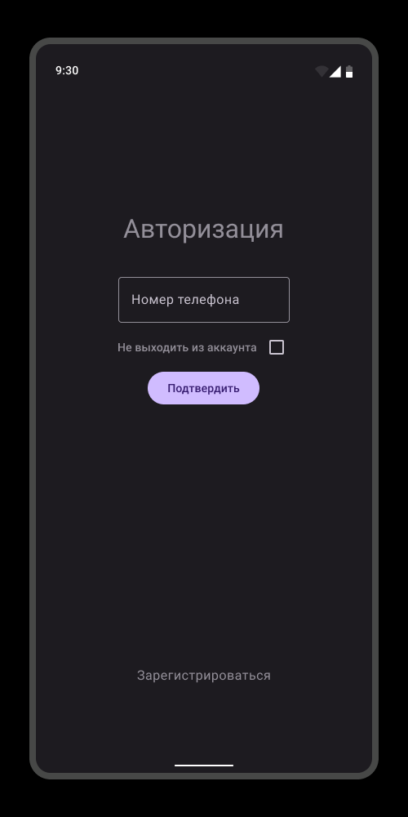

Рисунок 1 – экран авторизации

Для дальнейшей регистрации необходимо ввести данные во все поля для заполнения: фамилия, имя, отчество, номер телефона. Для продолжения необходимо нажать кнопку «Подтвердить». Вид экрана регистрации показан на «Рисунке 2 – экран регистрации».

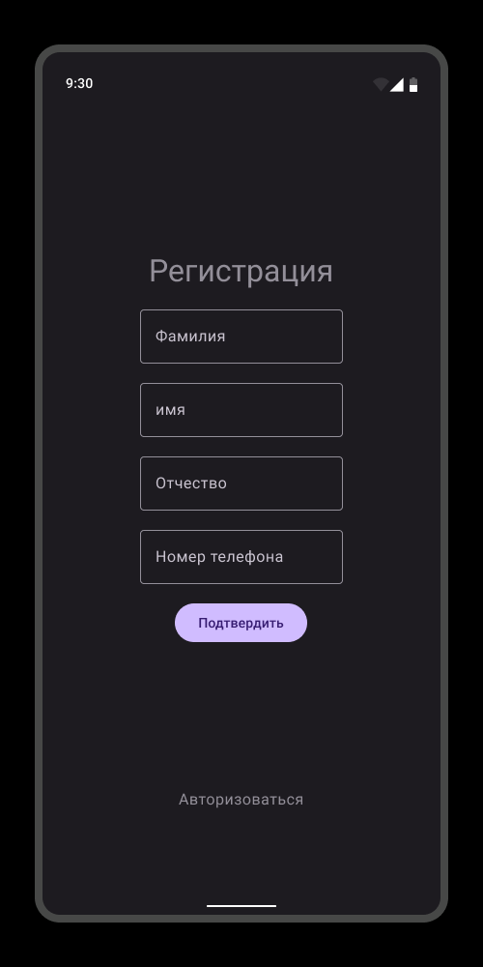

Рисунок 2 – экран регистрации

При неправильном вводе данных о номере телефона появляется сообщение об ошибке. Для исправления ошибки следует нажать «Вернуться к регистрации» и исправить написание номера телефона. Сообщение об ошибке представлено на «Рисунке 3 – ошибка ввода при регистрации».

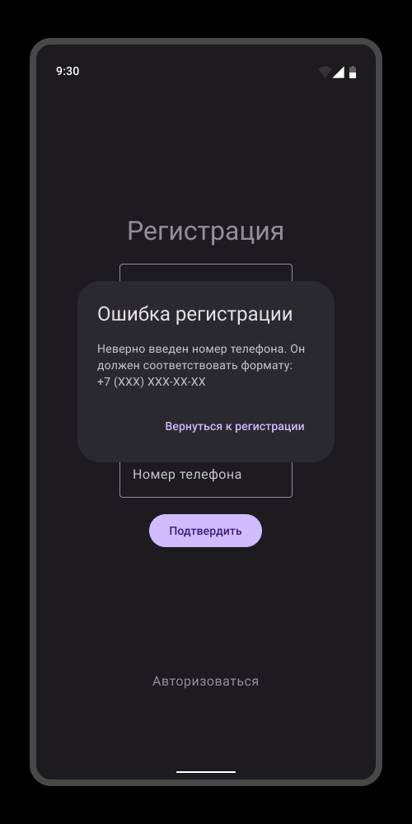

Рисунок 3 – ошибка ввода при регистрации

При успешном вводе данных для регистрации необходимо ввести код подтверждения из Смс-сообщения, пришедшего на телефон. Вид экрана отображен на «Рисунке 4 – подтверждение номера телефона при регистрации». Для подтверждения кода необходимо нажать кнопку «Подтвердить». При неверном вводе кода будет показано сообщение об ошибке, ошибка отображена на «Рисунке 5 – ошибка подтверждения номера телефона при регистрации»;

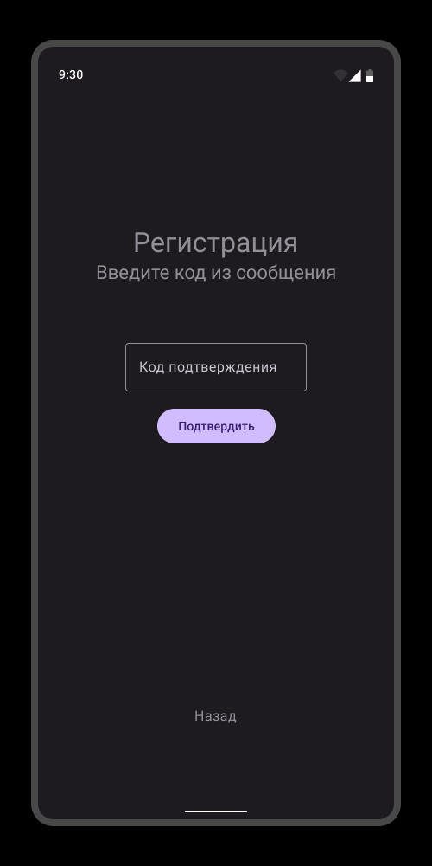

Рисунок 4 – подтверждение номера телефона при регистрации

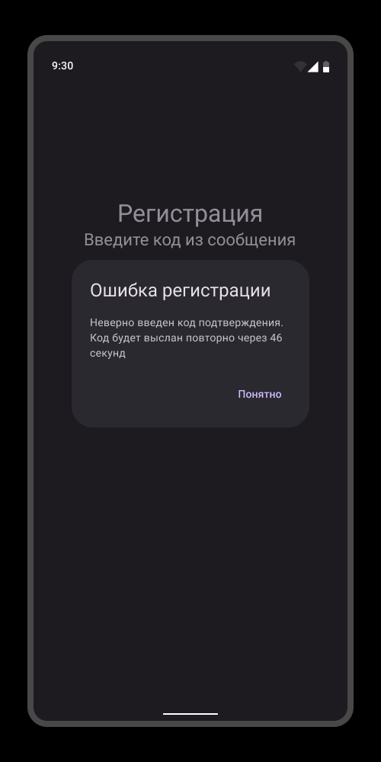

Рисунок 5 - ошибка подтверждения номера телефона при регистрации

1. авторизация пользователя.

Авторизация пользователя стандартно будет происходить автоматически, если пользователь авторизировался на этом устройстве ранее. Авторизация пользователя происходит при помощи кода, присланного в СМС сообщении по его номеру телефона. Авторизация требуется для дальнейшей работы в приложении.

При входе в приложение будет автоматически открыт экран авторизации (Рисунок 1 – экран авторизации). Для прохождения авторизации необходимо ввести номер телефона, привязанный к вашей учетной записи и нажать кнопку «Подтвердить». Для последующей автоматической авторизации необходимо поставить галочку возле пункта «Не выходить из аккаунта». Далее необходимо ввести код из Смс-сообщения, пришедшего на телефон и нажать кнопку «Подтвердить». Вид экрана подтверждения отображен на приведенном выше «Рисунке 4 – подтверждение номера телефона при регистрации»;

1. создание долга.

При создании долга указывается дата выдачи долга (стандартно – текущая), предварительная дата возмещения долга, сумма долга, статус долга (выдан, взят), комментарий и второй участник операции. Обязательной информацией является только сумма долга. Добавить второго участника операции можно только из списка друзей. После создания долга, в котором указан второй участник операции, второму пользователю приходит запрос на подтверждение задолженности. При отказе или подтверждении первому пользователю приходит соответствующее уведомление;

После успешной авторизации в приложении открывается «Домашняя страница» (Рисунок 6 – домашняя страница), где необходимо нажать кнопку «Все долги», чтобы перейти к долгам. На экране всех долгов (Рисунок 7 – экран долгов) необходимо нажать кнопку «Добавить», чтобы добавить новый долг. Далее предстоит заполнить поля нового долга и нажать кнопку «Подтвердить». Экран добавления нового долга отображен на «Рисунке 8 – добавление долга». В ситуации, когда не будут заполнены все обязательные поля будет показано соответствующее уведомление. Уведомление представлено на «Рисунке 9 – ошибка добавления долга»;

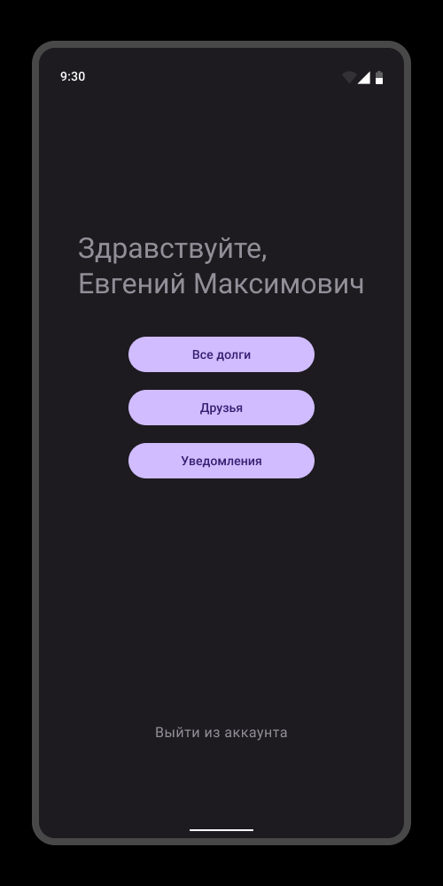

Рисунок 6 – домашняя страница

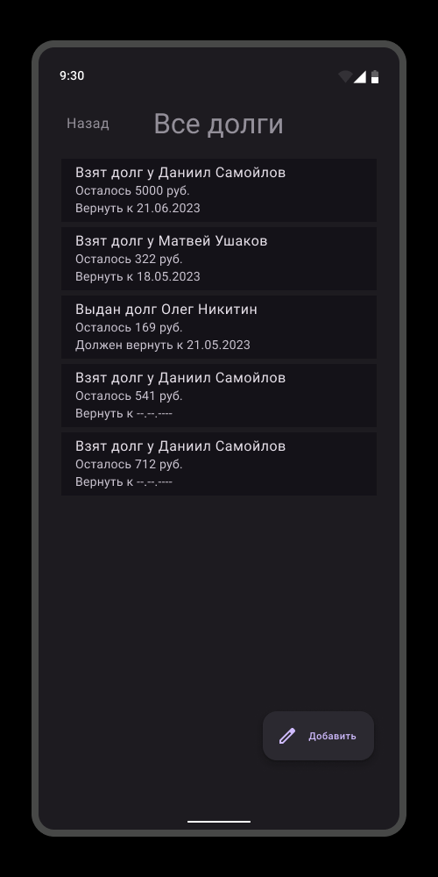

Рисунок 7 – экран долгов

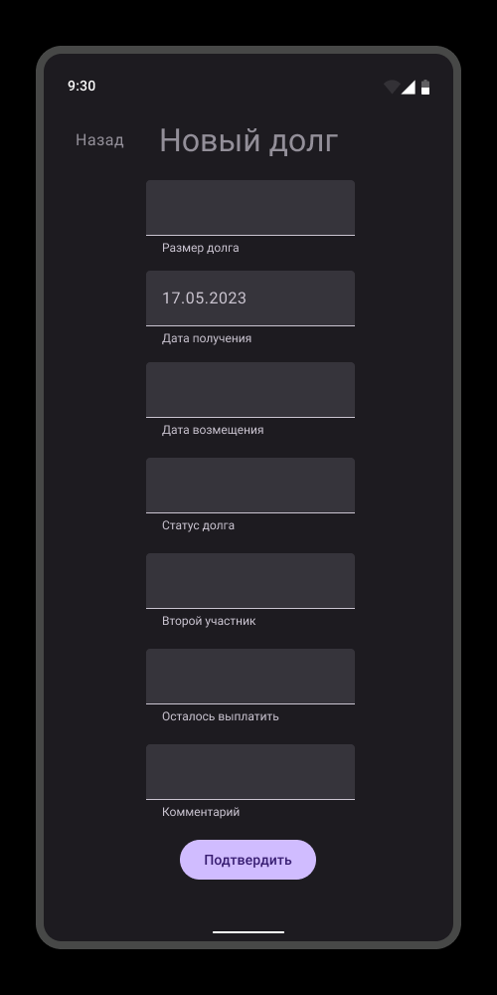

Рисунок 8 – добавление долга

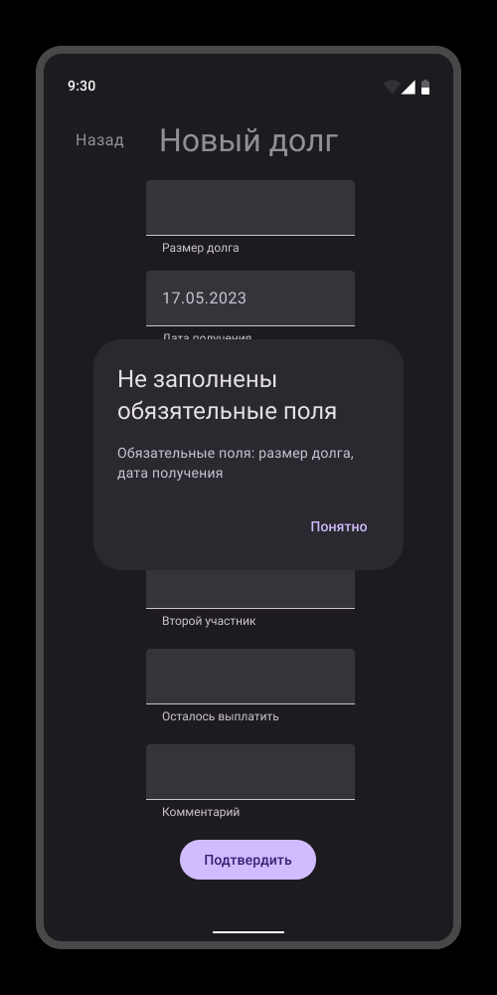

Рисунок 9 – ошибка добавления долга

1. погашение долга.

Данная операция применяется в ситуации полного или частичного возмещения долга. Пользователем выбирается долг и вводится значение, возмещенное должником.

Для погашения долга необходимо нажать на долг в списке долгов (Рисунок 7 – экран долгов). Далее необходимо ввести возмещенное значение в поле «Возмещено» и нажать на кнопку «Редактировать». Вид экрана показан на «Рисунке 10 – Просмотр долга». Далее необходимо подтвердить редактирование долга, нажав «Подтвердить» на всплывшем уведомлении. При необходимости отменить изменения необходимо нажать кнопку «Отмена». Вид уведомления показан на «Рисунке 11 – подтверждение редактирования долга»;

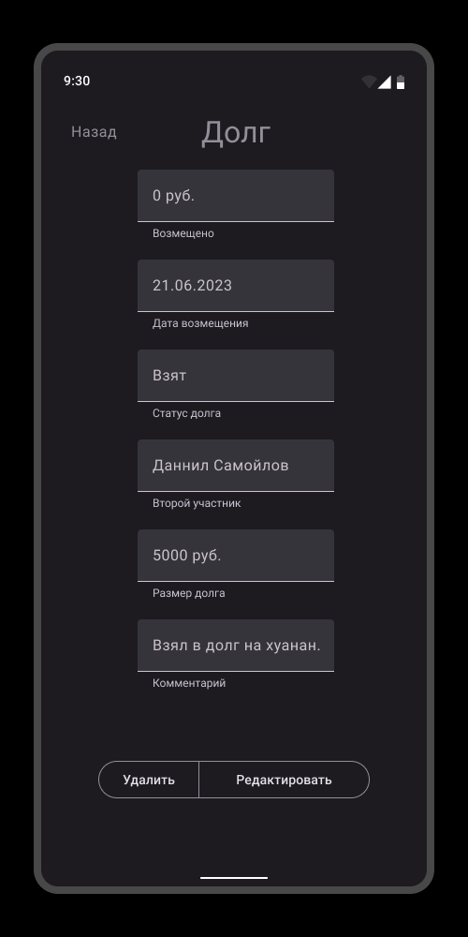

Рисунок 10 – просмотр долга

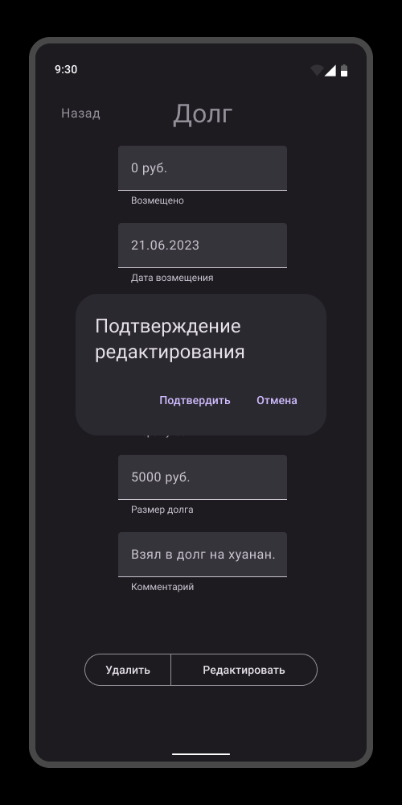

Рисунок 11– подтверждение редактирования долга

1. удаление долга.

Данная операция применяется в ситуации ошибочного создания долга. При удалении долга со вторым участником операции, тому приходит уведомление об удалении долга.

Для удаления долга необходимо перейти с домашнего экрана (Рисунок 6 – домашняя страница) на экран всех долгов (Рисунок 7 – экран долгов), а с него перейти на экран просмотра долга (Рисунок 10 – просмотр долга). На экране просмотра долга необходимо нажать кнопку «Удалить». После нажатия необходимо подтвердить удаление в сплывающем уведомлении, нажав на кнопку «Подтвердить». (Рисунок 12 – подтверждение удаления долга). Чтобы прерывать операцию, необходимо нажать кнопку «Отменить»;

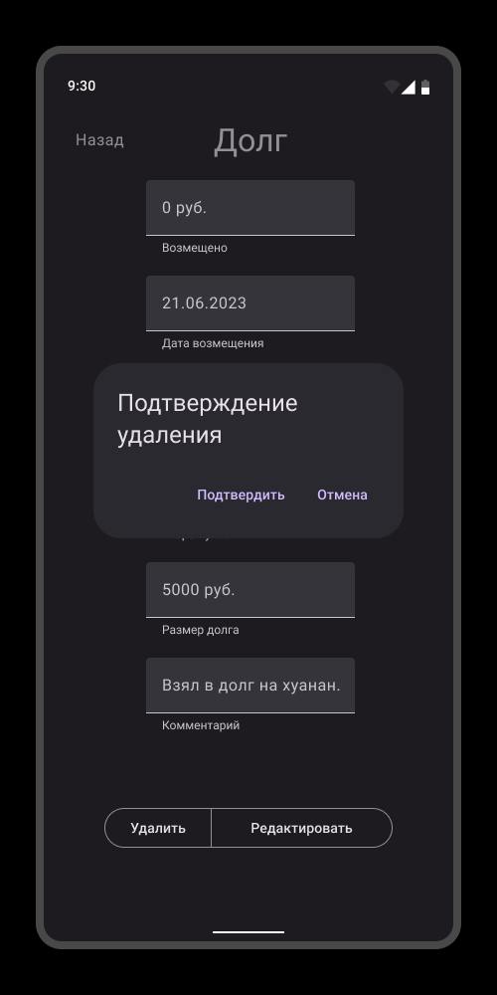

Рисунок 12 – подтверждение удаления долга

1. редактирование долга.

Данная операция применяется в ситуации ошибочного создания долга. Пользователем выбирается долг и изменяются значения. При редактировании долга со вторым участником операции, тому приходит уведомление о редактировании долга.

Для редактирования долга необходимо перейти с домашнего экрана (Рисунок 6 – домашняя страница) на экран всех долгов (Рисунок 7 – экран долгов), а с него перейти на экран просмотра долга(Рисунок 10 – просмотр долга). На экране просмотра долга необходимо нажать кнопку «Редактировать». После нажатия необходимо подтвердить удаление в сплывающем уведомлении, нажав на кнопку «Подтвердить». (Рисунок 12 – подтверждение удаления долга). Чтобы прерывать операцию, необходимо нажать кнопку «Отменить»;

1. добавление друга.

Добавление пользователя происходит для подтверждения связи между пользователями приложения. Добавить друга можно по номеру телефона и по уникальному идентификатору. Второй пользователь получает уведомление о получении запроса на дружбу, в котором указаны имя, фамилия, отчество и номер телефона пользователя, отправившего запрос, и подтверждает, либо отклоняет его. Первому пользователю приходит соответствующее уведомление;

Чтобы добавить друга, необходимо нажать кнопку «Друзья» на домашней странице. При нажатии будет показан экран всех друзей (Рисунок 13 – экран друзей). Далее необходимо нажать кнопку «Добавить». При нажатии на кнопку пользователю будет показан экран добавления друга по уникальному идентификатору (Рисунок 14 – экран добавления друга по ID). Чтобы добавить друга по ID необходимо ввести ID в поле и нажать кнопку подтвердить. Если ID был введен некорректно, появится соответствующее сообщение (Рисунок 15 – ошибка добавления по ID). Чтобы добавить друга по номеру телефона, необходимо нажать кнопку «По номеру телефона». После нажатия пользователю будет показан экран добавления друга по номеру телефона (Рисунок 16 – экран добавления друга по номеру телефона). Чтобы добавить друга, необходимо ввести номер телефона и нажать кнопку «Подтвердить». При некорректном вводе телефона, или при ситуации, когда человек с таким номером телефона не зарегистрирован в сервисе будет показывать соответствующее сообщение об ошибке (Рисунок 17 – ошибка добавления по номеру телефона);

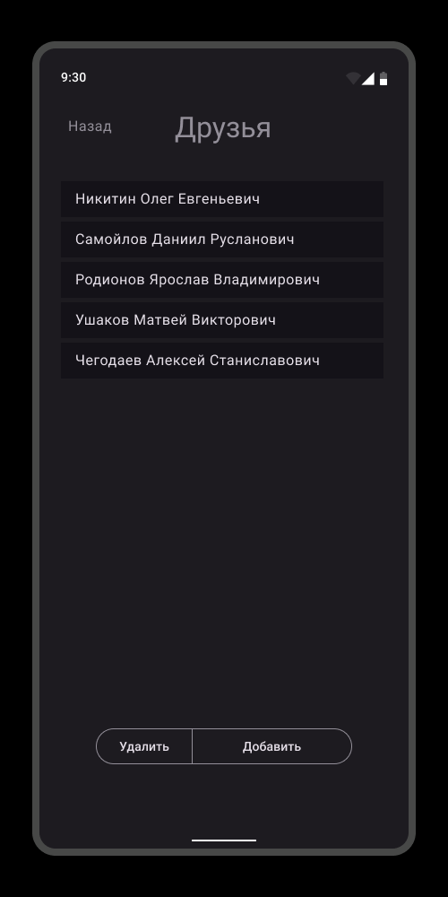

Рисунок 13 – экран друзей

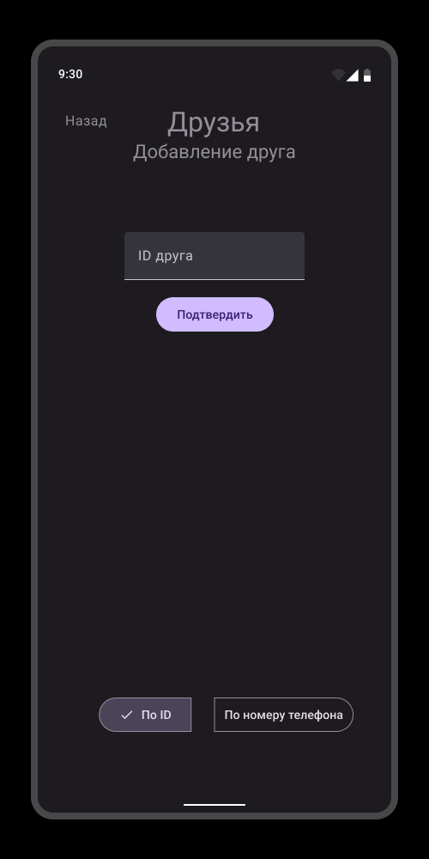

Рисунок 14 – экран добавления друга по ID

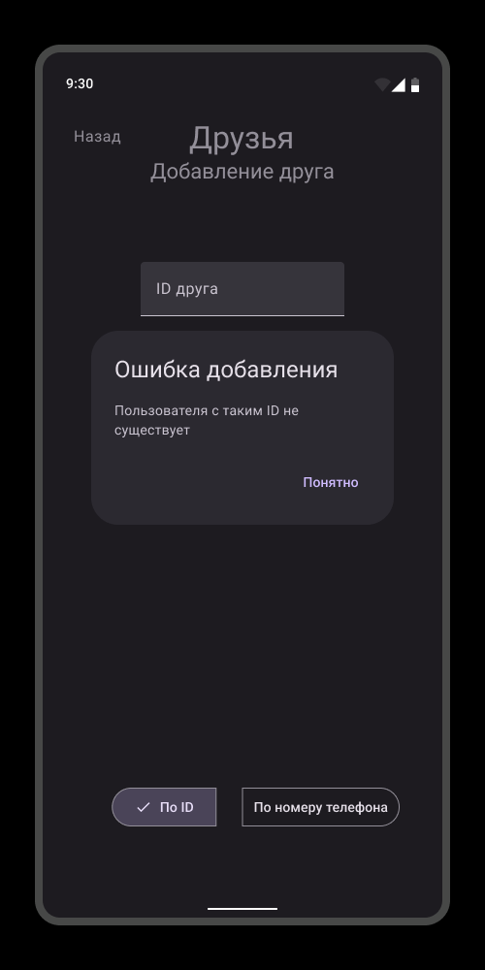

Экран 15 – ошибка добавления по ID

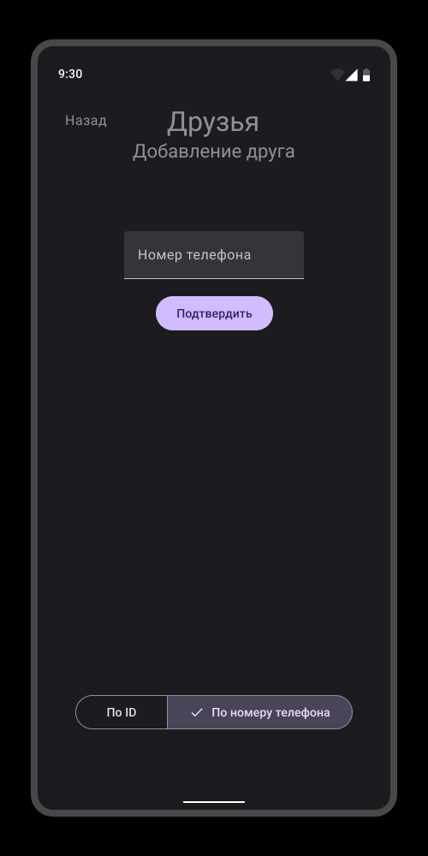

Рисунок 16 – экран добавления друга по номеру телефона

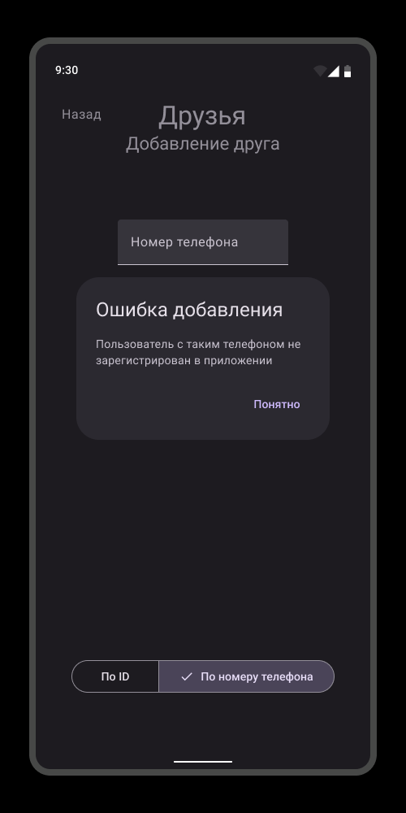

Рисунок 17 – ошибка добавления по номеру телефона

1. удаление друга.

Удаление друга происходит в ситуации расторжения связи между пользователями. Инициатор должен выбрать пользователя и вызвать функцию удаления. После удаления, бывшему другу приходит уведомление об удалении из друзей.

Чтобы удалить друга, необходимо нажать кнопку «Удалить» на экране друзей (Рисунок 12 – экран друзей). Далее пользователь должен отметить друзей для удаления (Рисунок 18 – экран выбора друзей для удаления). При нажатии на кнопку «Подтвердить» друг будет удален. При нажатии на кнопку «Отменить» операция будет отменена.

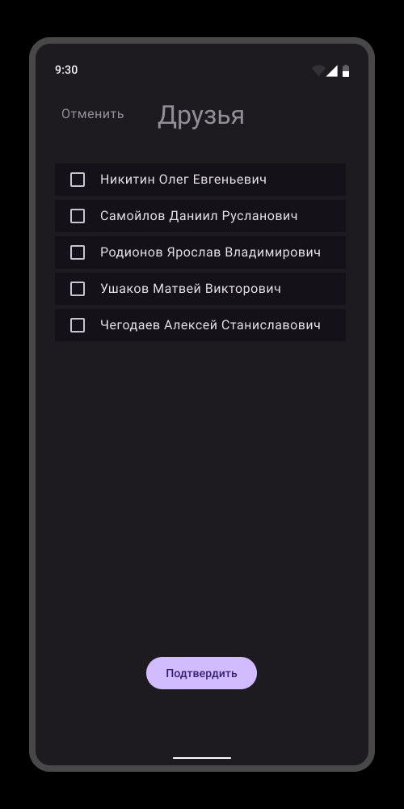

Рисунок 18 – экран выбора друзей для удаления

1. просмотр уведомлений.

Система предусматривает следующие виды уведомлений: запрос на добавление в друзья, удаление из друзей, отклонение запроса на добавление в друзья, успешное добавление друга, создание, удаление и редактирование другим пользователем долга с участием пользователя, отказ или согласие другого пользователя с условиями созданного пользователем долга.

Чтобы просмотреть уведомления, необходимо нажать на кнопку «Уведомления» на домашней странице. После нажатия пользователю будет показан экран всех уведомлений (Рисунок 19 – уведомления). Чтобы узнать полную информацию об уведомлении, необходимо нажать на него. При нажатии пользователь будет переведен на экран информации об уведомлении (Рисунок 20 – информация об уведомлении). Чтобы удалить уведомление, можно удалить его в информации об уведомлении, нажав на кнопку «Удалить уведомление», либо, нажав на кнопку «Очистить уведомления» на экране уведомлений».

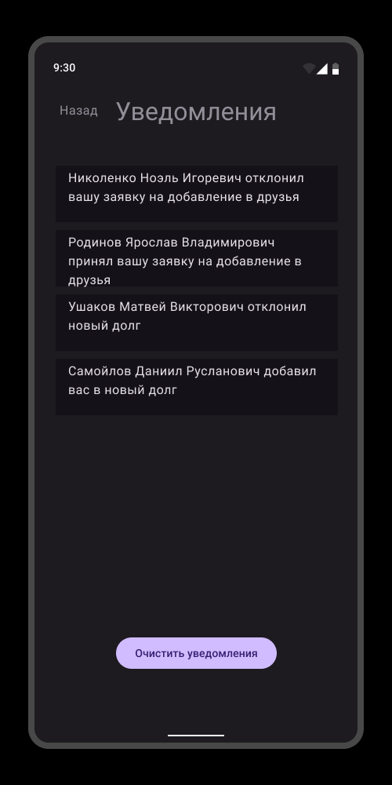

Рисунок 19 – уведомления

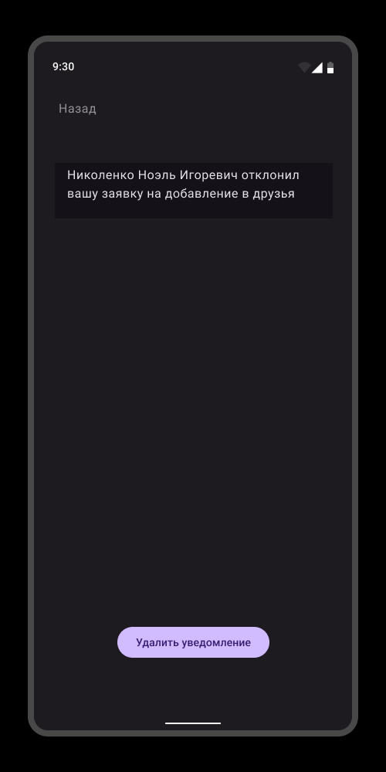

Рисунок 20 – информация об уведомлении

# **4 АВАРИЙНЫЕ СИТУАЦИИ**

При возникновении аварийной ситуации пользователю будет показано соответствующее уведомление. Для исправления проблемы следует применить одно из следующих решений: перезагрузка приложения, перезагрузка устройства, выход и вход в аккаунт.

Если аварийная ситуация после проведения вышеперечисленных решений не исправлена, то следует обратиться в службу поддержки.

# **5 РЕКОМЕНДАЦИИ ПО ОСВОЕНИЮ**

Для освоения программы достаточно ознакомления с руководством пользователя.